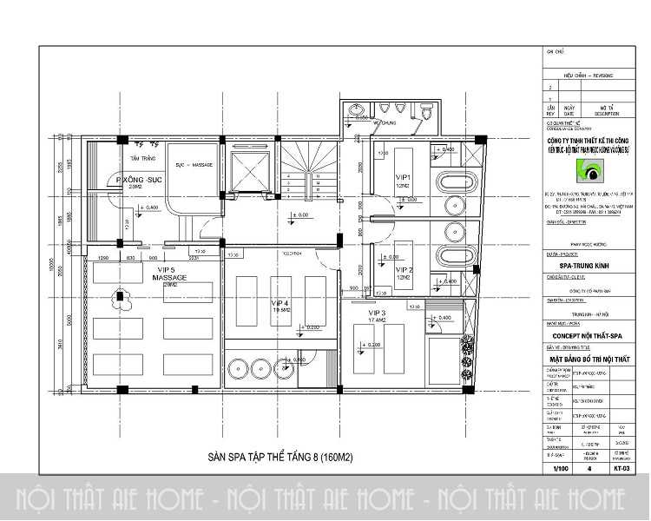

|  |  |  |  |
| --- | --- | --- | --- |
|  | **GIAI ĐOẠN THIẾT KẾ**  Giai đoạn 1 |  | **GIAI ĐOẠN THIẾT KẾ**  Giai đoạn 1 |
|  | **GIAI ĐOẠN THIẾT KẾ 2**  Giai đoạn 1 |  | **GIAI ĐOẠN THIẾT KẾ 20**  Giai đoạn 1 |
|  | **GIAI ĐOẠN THIẾT KẾ 2**  Giai đoạn 1 |  | **GIAI ĐOẠN THIẾT KẾ 20**  Giai đoạn 1 |